1Z3026EY0331221007,
1Z3026EY0351106854
PO# 236831020
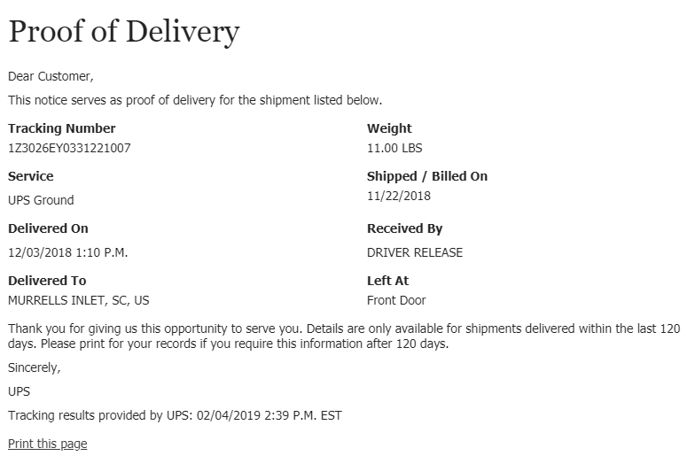
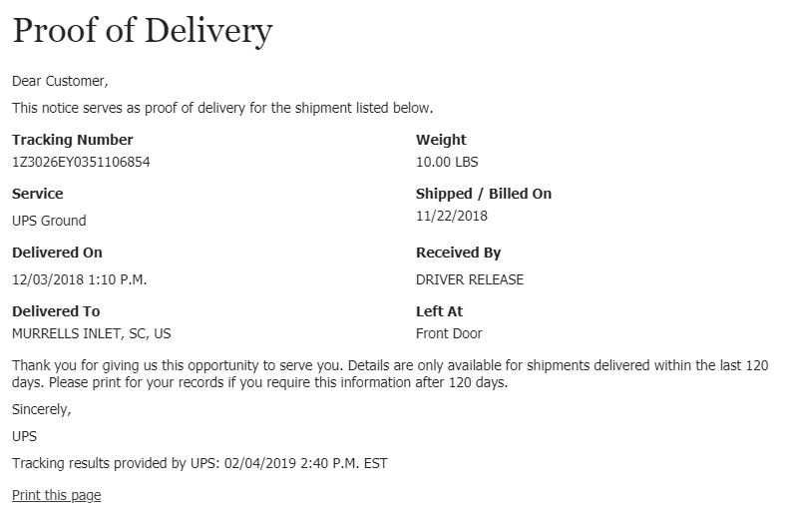
1Z3026EY0389853351
PO# 237185955
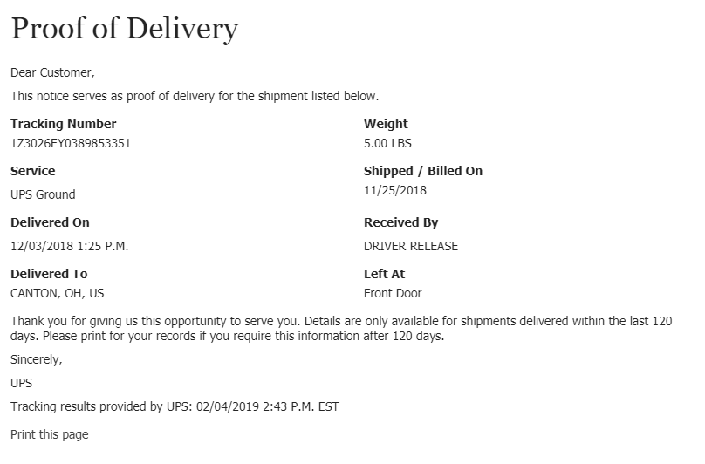
1Z3026EY0341999687
237330871
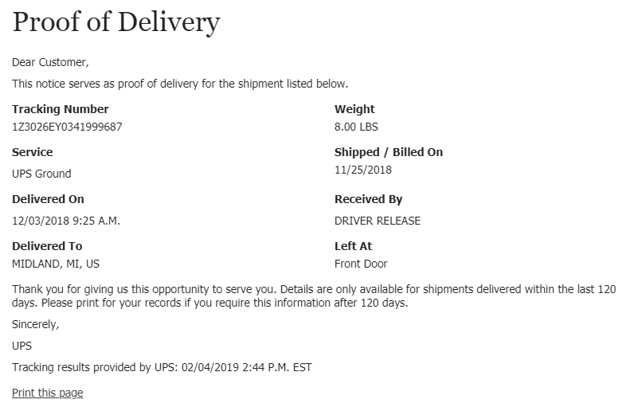
1Z3026EY0377808486
237410664
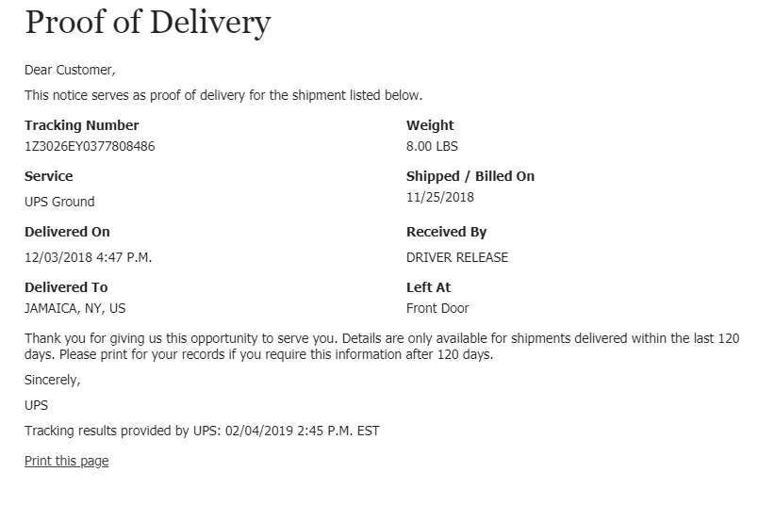
1Z3026EY0324623042
PO#
238017661

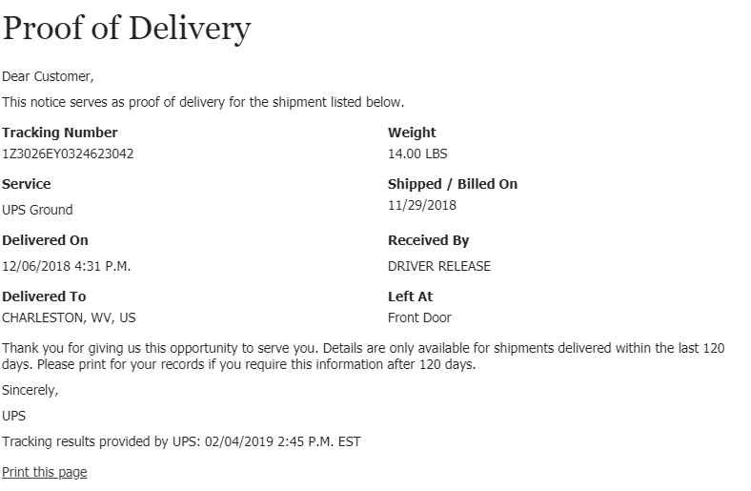
1Z3026EY0362253077,
1Z3026EY0385577014
PO# 314532006
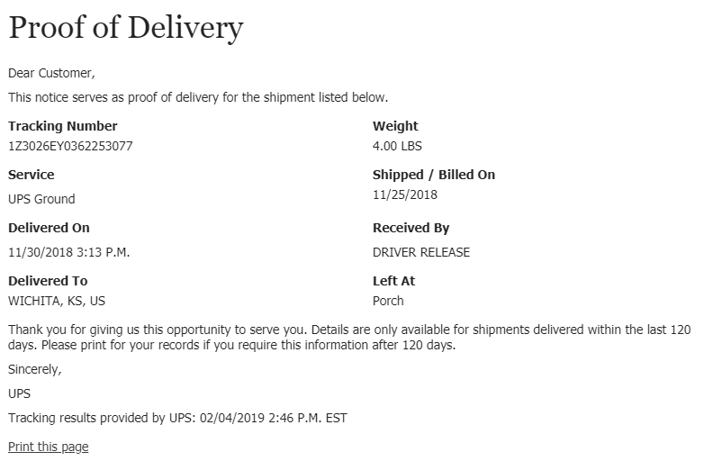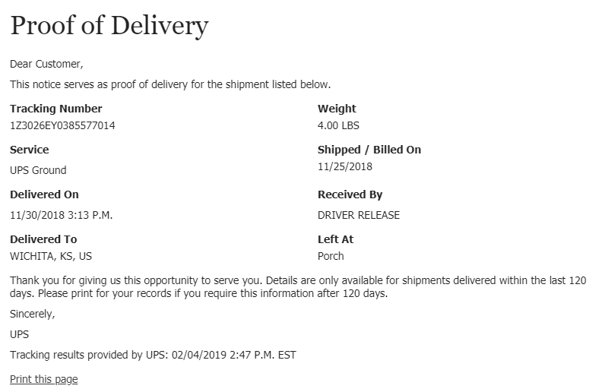

1Z8R7F310392390866
PO# 314892167
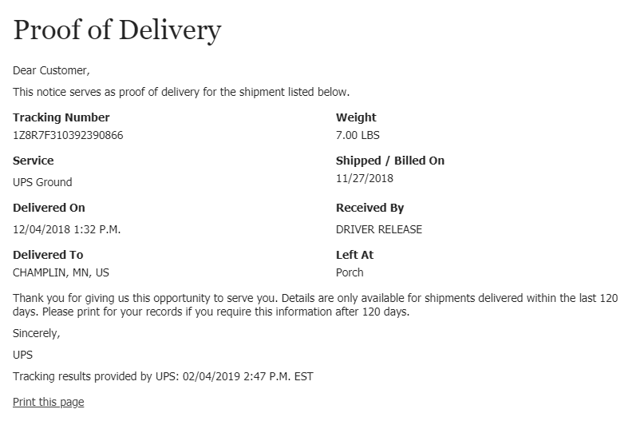
1Z3026EY0334643663
PO# 314900715
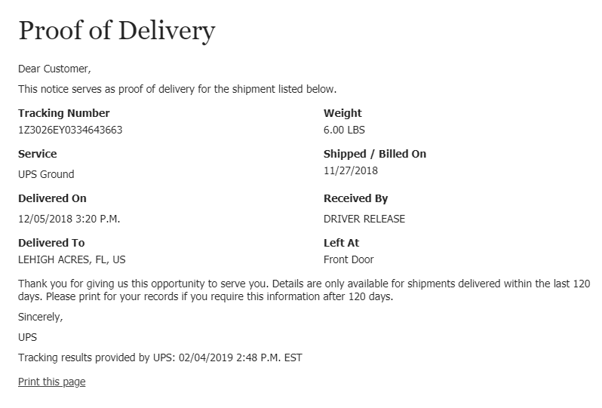

1Z8R7F310394543894
PO# 456135867
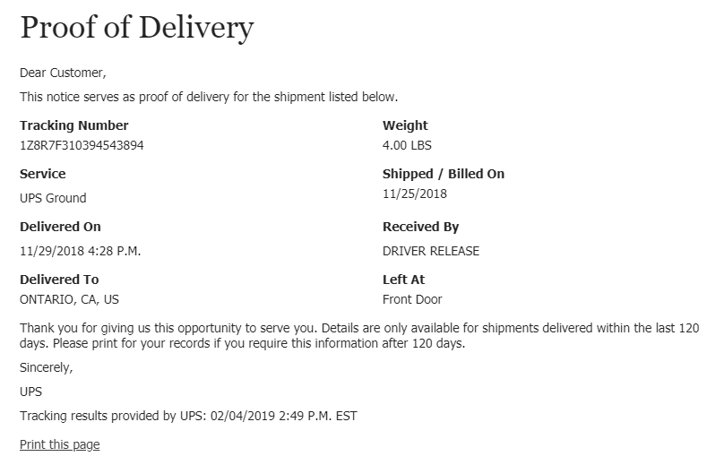

1Z3026EY0368859779
PO# 456465960 